**Monitoreando nuestro SQL Azure Database**

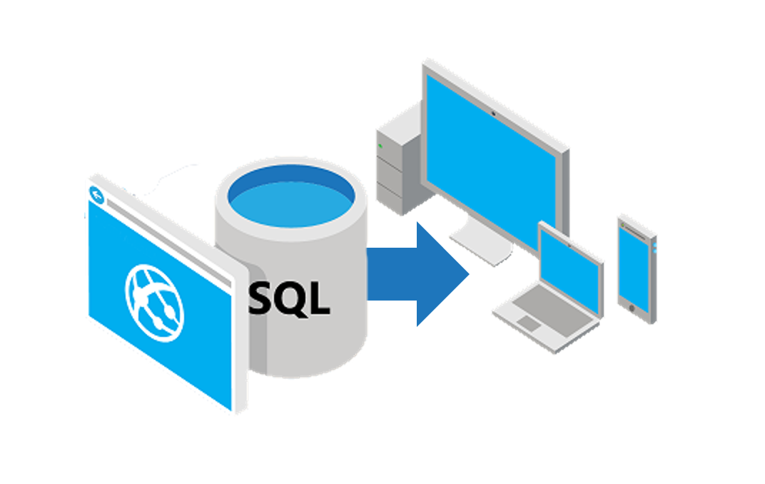

Que tal con todos, el día de hoy veremos cómo administrar nuestro Azure SQL Database con querys desde el SQL Server Management Studio.

Como sabemos Azure SQL Database es un servicio de base de datos relacional basado en la nube, un servicio PAAS (Plataforma como un Servicio).

Podemos ver en esta tabla la comparación de tener Azure SQL Database y SQL Server On-Premiese.

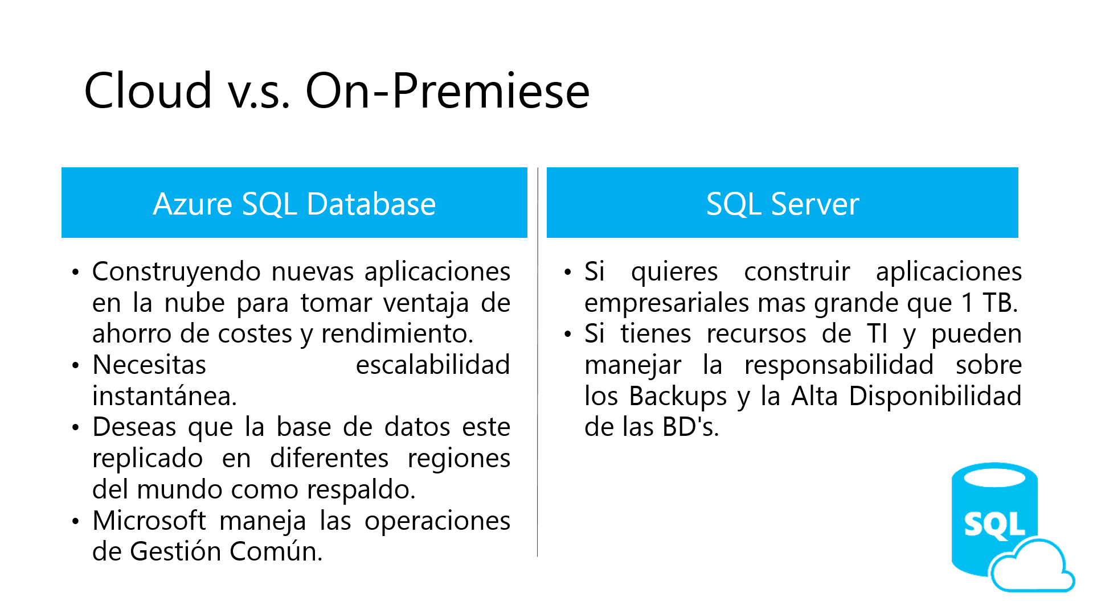

Bueno pasemos a la práctica ahora, primero nos conectamos a nuestro Azure SQL Database a través del SSMS.

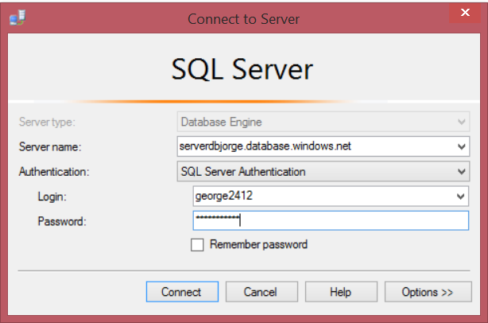

Podemos ver que nos conectamos a nuestro Servicio en Azure SQL Database.

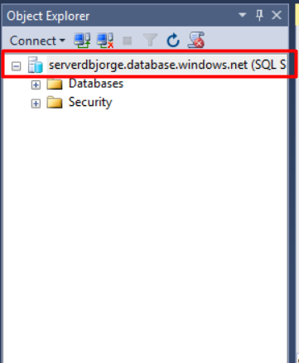

Ahora correremos algunos **queries** para monitorear nuestro SQL Azure Database

**TAMAÑO DE NUESTRA BASE DE DATOS**

**Código:**

SELECT SUM(reserved_page_count)*8.0/1024 "Tamaño"

FROM sys.dm_db_partition_stats;

GO

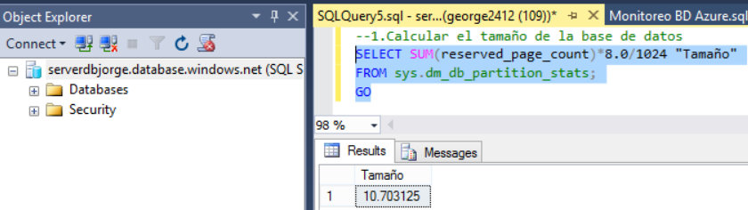

**CALCULAR EL TAMAÑO INDIVIDUAL DE CADA OBJETO DE LA BD**

**Código:**

SELECT sys.objects.name, SUM(reserved_page_count) * 8.0 / 1024 "Tamaño"

FROM sys.dm_db_partition_stats, sys.objects

WHERE sys.dm_db_partition_stats.object_id = sys.objects.object_id

GROUP BY sys.objects.name;

GO

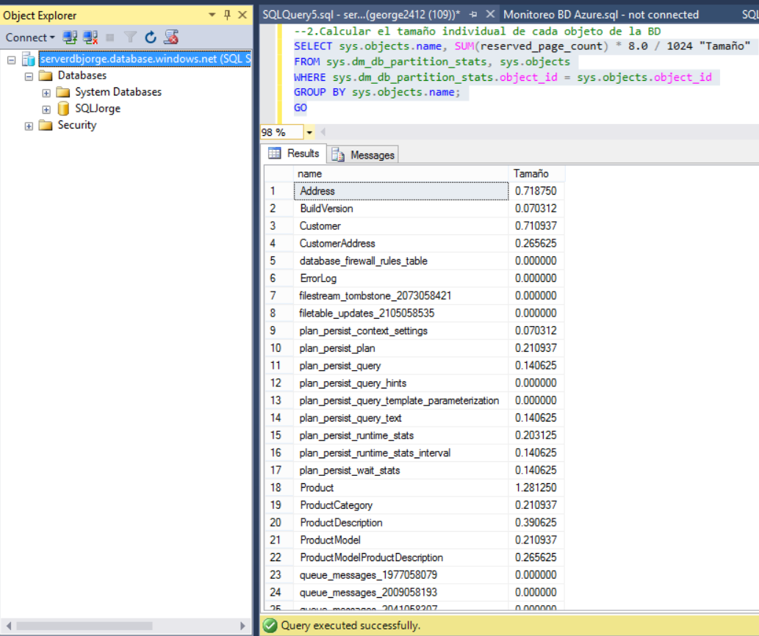

**CONECCIONES ESTABLECIDAS EN EL SERVIDOR**

**Código:**

SELECT

c.session_id, c.net_transport, c.encrypt_option,

c.auth_scheme, s.host_name, s.program_name,

s.client_interface_name, s.login_name, s.nt_domain,

s.nt_user_name, s.original_login_name, c.connect_time,

s.login_time

FROM sys.dm_exec_connections AS c

JOIN sys.dm_exec_sessions AS s

ON c.session_id = s.session_id

WHERE c.session_id = @@SPID;

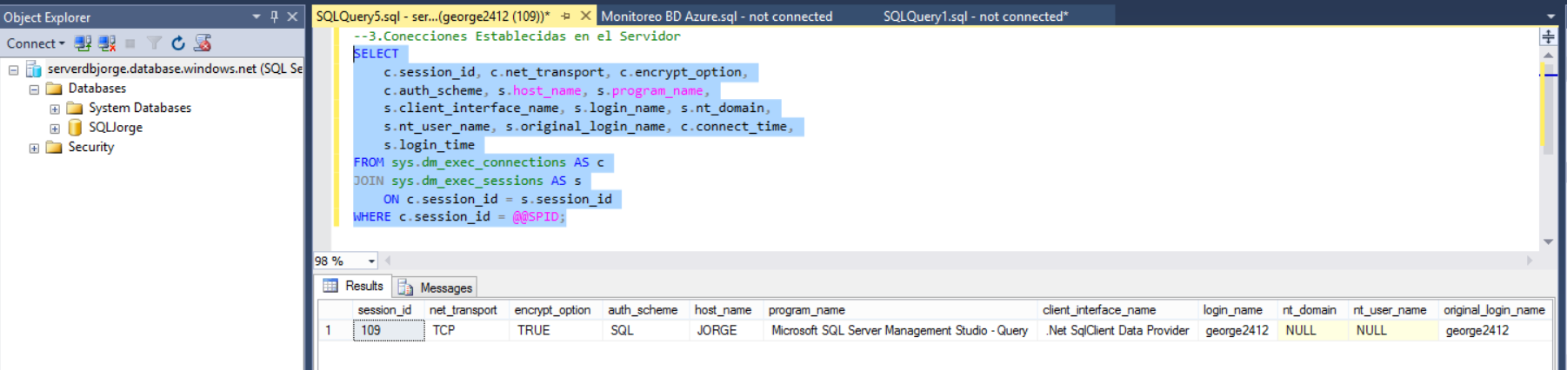

**LAS 10 CONSULTAS MÁS COSTOSAS**

**Código:**

SELECT TOP 10 query_stats.query_hash AS "Query Hash",

SUM(query_stats.total_worker_time) / SUM(query_stats.execution_count) AS "Avg CPU Time",

MIN(query_stats.statement_text) AS "Statement Text"

FROM

(SELECT QS.*,

SUBSTRING(ST.text, (QS.statement_start_offset/2) + 1,

((CASE statement_end_offset

WHEN -1 THEN DATALENGTH(ST.text)

ELSE QS.statement_end_offset END

- QS.statement_start_offset)/2) + 1) AS statement_text

FROM sys.dm_exec_query_stats AS QS

CROSS APPLY sys.dm_exec_sql_text(QS.sql_handle) as ST) as query_stats

GROUP BY query_stats.query_hash

ORDER BY 2 DESC;

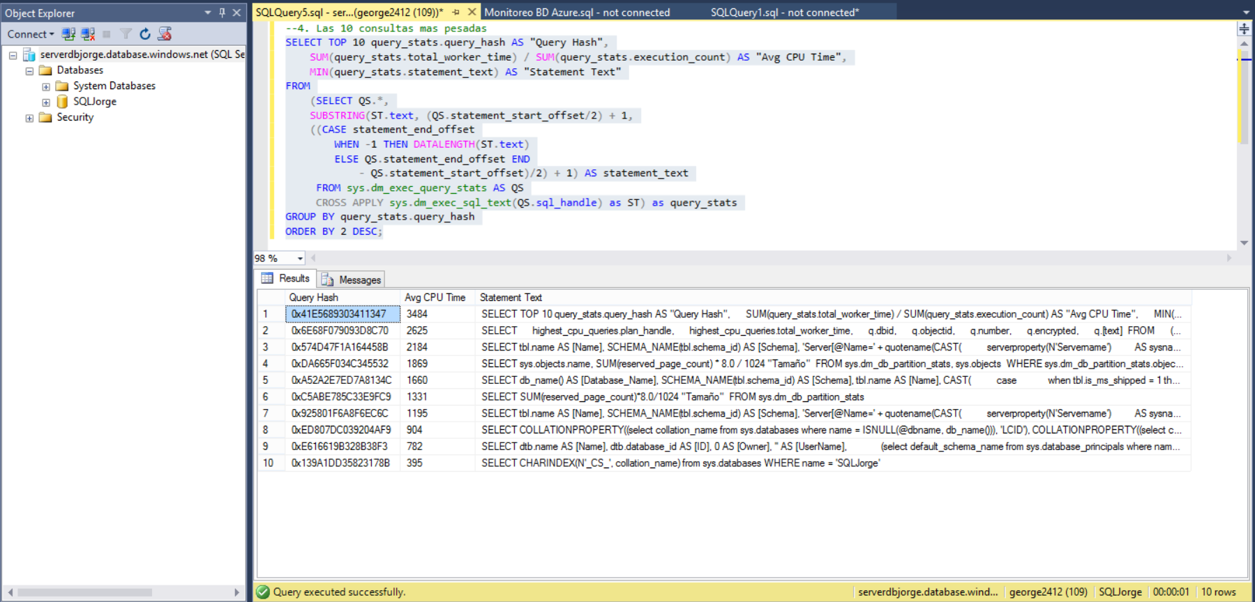

**MONITOREAR LOS PLANES DE EJECUCION**

**Código:**

SELECT

highest_cpu_queries.plan_handle,

highest_cpu_queries.total_worker_time,

q.dbid,

q.objectid,

q.number,

q.encrypted,

q.[text]

FROM

(SELECT TOP 50

qs.plan_handle,

qs.total_worker_time

FROM

sys.dm_exec_query_stats qs

ORDER BY qs.total_worker_time desc) AS highest_cpu_queries

CROSS APPLY sys.dm_exec_sql_text(plan_handle) AS q

ORDER BY highest_cpu_queries.total_worker_time DESC;

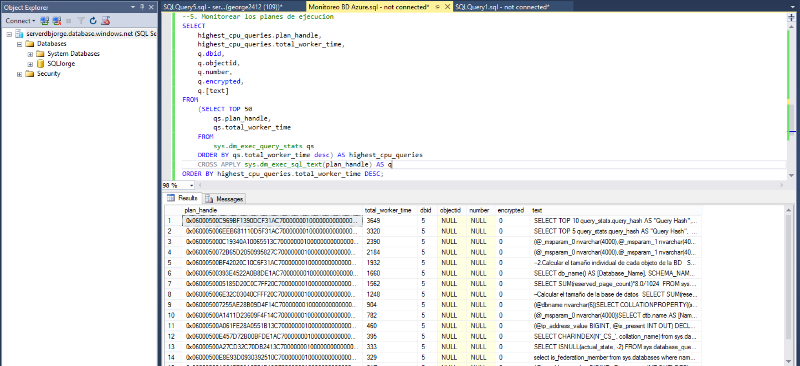

Espero que les sirva estos Scripts, nos estamos viendo en el siguiente Post.